Лабораторная работа 3.1
Метод конечных объемов для уравнений эллиптического типа
Решаем следующую задачу
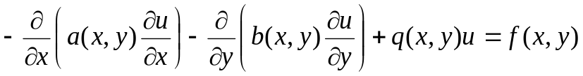 (1)
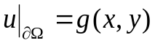
Точное решение можно взять в виде 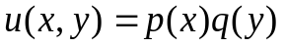, при этом p и q не должны быть полиномами степени меньшей или равной 3. В последнем случае погрешность аппроксимации равна 0 и, следовательно, функция u точно удовлетворяет разностной задаче при любом числе узлов. Такие полиномы удобно использовать для отладки.
Рисуем точное решение.
Дискретизируем по методу конечных объемов, строя схему второго порядка. Получаем систему уравнений, для решения которой будем применять методы Якоби, Зейделя и последовательной верхней релаксации (SOR).
Условие окончания итерационного процесса 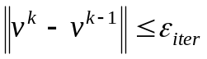.
При этом решение должно быть найдено с заданной точностью, то есть должно выполняться неравенство 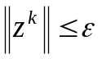, где 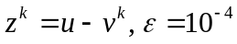.
- Метод Якоби.
Задаем M, N (количество разбиений по осям х и у) и ε_{iter}. Если при заданных M и N точность не достигается, то надо или уменьшить ε_{iter}, или увеличить M и N. Так как 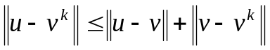, то, увеличивая M и N, уменьшаем первое слагаемое, а уменьшая ε_{iter}, уменьшаем второе. Кроме решения одновременно находим спектральный радиус итерационной матрицы.
- Метод Зейделя.
Так как M и N определяют точность аппроксимации и не зависят от метода решения системы уравнений, то берем М и N из п. 1, но ε_{iter} изменится. Вычисляем спектральный радиус итерационной матрицы.
- Метод SOR.
Оставляем M и N из п. 1. Строим график зависимости числа итераций n, необходимых для получения заданной точности ε, от параметра релаксации ω. Находим графически ω_{opt}. Взяв спектральный радиус из п. 1 или 2, находим ω_{opt} по известной формуле и сравниваем с графическим значением.
Поиск необходимых M, N и ε_{iter} отобразить в таблицах.
Строим зависимости нормы погрешности 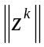 и приближения к спектральному радиусу от номера итерации k. Зависимости от k для всех трех методов строим на одном графике (используем логарифмический масштаб). То же и для спектральных радиусов для методов Якоби и Зейделя. Для SOR вычисляем спектральный радиус через ω_{opt}.
Заполняем таблицу.
Метод | ρ | ε_{iter} | n(ε)
Якоби
Зейделя
SOR

Делаем выводы. Пишем отчет.
Примечание по реализации. Для коэффициентов разностной схемы можно организовать 5 двумерных массивов.

